Бланк заявления, на участие в программе
 | Название проекта | Инклюзивная детская площадка в городском парке города Мосты
 | Организация-реципиент | Государственное учреждение «Центр социального обслуживания населения Мостовского района»
 | Цель проекта | Включение детей с инвалидностью в среду сверстников без инвалидности посредством их совместного взаимодействия (времяпровождения) и общения на равных правах.
 | Краткое описание проекта | Создание инклюзивной детской площадки в городском парке вдоль набережной р.Неман, предназначенной для детей-инвалидов.
 | Обоснование актуальности проекта | Одно из самых значимых мест в городе Мосты – парк вдоль берега р.Неман, где находится самый длинный пешеходный мост в Беларуси – длинной 193,3 метра. Белоруссия – страна малых городов. Малые города – каркас. Общая проблема – в них «мало жизни». В Мостовском районе мало мест для совместного семейного отдыха, а места для отдыха с детьми инвалидами – отсутствуют вовсе.  Создание «Доступной среды» в Мостовском районе в основном направлено на создание пандусов к зданиям школ и других учреждений. Детские площадки для детей инвалидов остаются без внимания. А ведь без игр детство невозможно представить.  В Мостовском районе проживает 82 ребенка с инвалидностью. Многие из них не посещают учебные заведения или посещают специализированные (центры коррекционно-развивающего обучения и развития). Круг общения детей ограничен только близкими родственниками. Дети с инвалидностью испытывают дефицит общения с окружающим миром, особенно со сверстниками, что лишает их в дальнейшем возможности выстраивать гармоничные межличностные отношения.  Обычные детские игровые комплексы, устанавливаемые во дворах жилых домов, не подходят для детей с ограниченными возможностями. Ступеньки и высота игровых зон зачастую препятствуют ходу их полноценного игрового процесса. А ведь дети с ограниченными возможностями мало чем отличаются от своих сверстников: они хотят также играть, веселиться и общаться со своими маленькими друзьями.
 | Детализация проекта | 1 Разработка эскиза площадки  2 Подготовка места для площадки  3 Приобретение оборудования для инклюзивной детской площадки ( детский пандусный деревянный городок, песочница для детей, с ограниченными возможностями, площадки для слабовидящих детей, инклюзивные качели и др.)  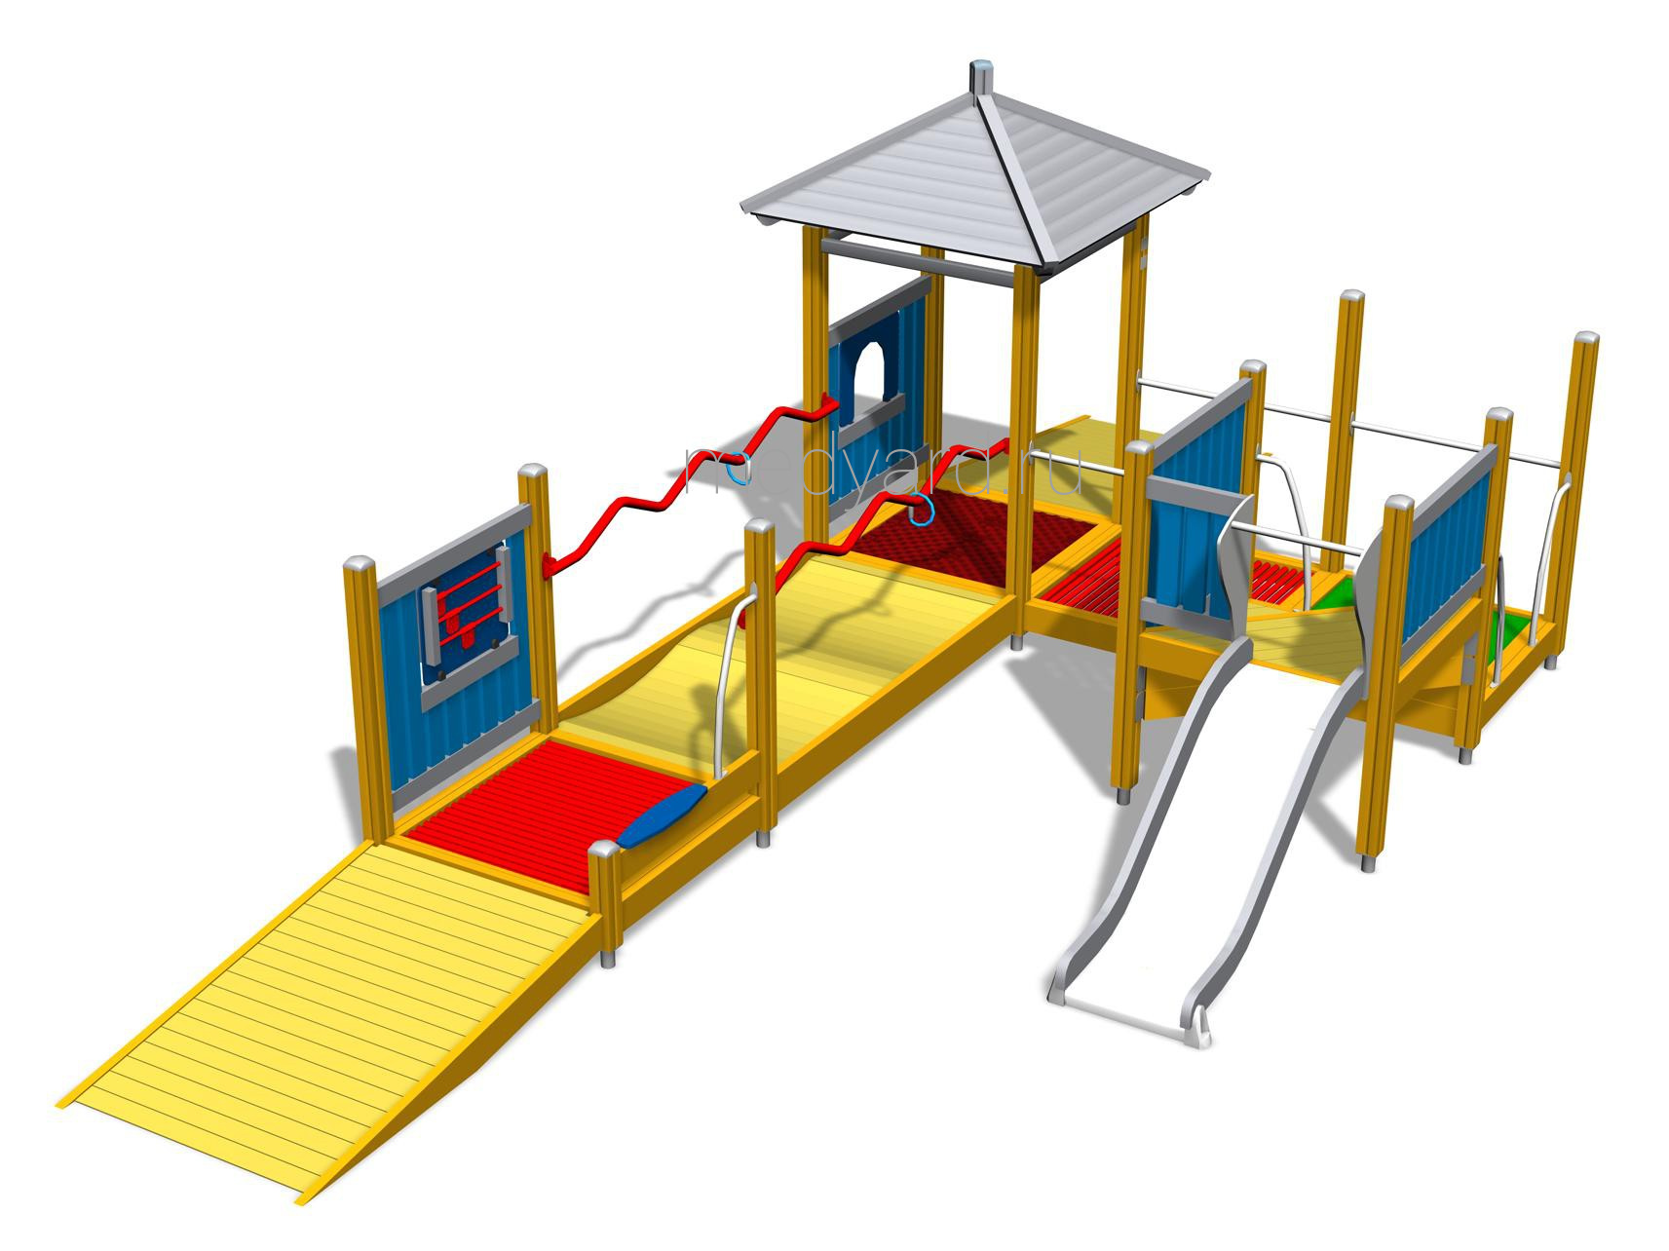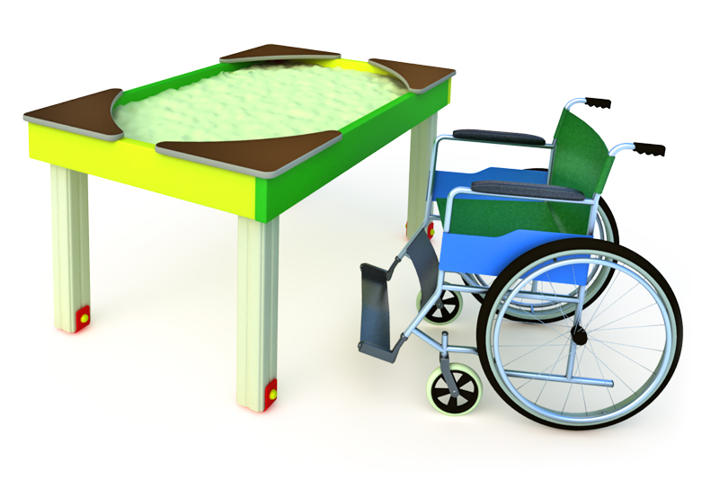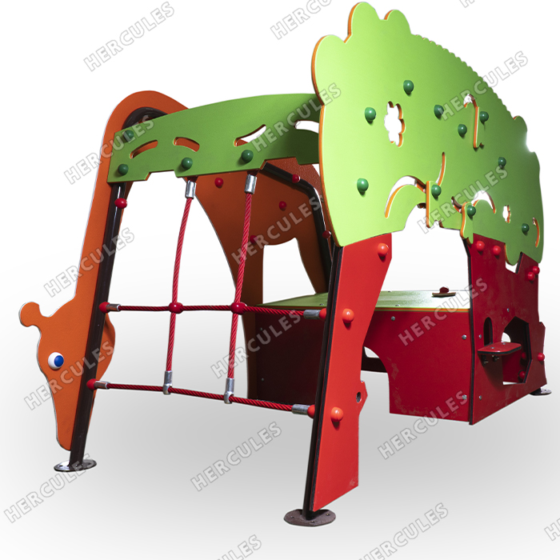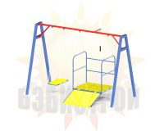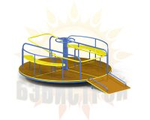  4 Установка детской площадки в городском парке г.Мосты .
 | Ожидаемый результат | Инклюзивная детская площадка станет местом, где дети не зависимо от состояния здоровья смогут вместе играть и общаться.  В дальнейшем на данной площадке будут проводиться различные мероприятия с участием детей с инвалидностью и детей без таковой, спортивные состязания, акции в поддержку и развитие данного проекта.
 | Возможное содействие со стороны Республики Беларусь | Оказание содействия со стороны районных служб города в части:  - установки оборудования для детской площадки для детей с ограниченными возможностями в городском парке г. Мосты.  - благоустройства территории площадки (скамейки, урны, дорожки).
 | Организация информационного сопровождения проекта | Сайт Мостовской районной газеты «Заря над Нёманам», социальная сеть «Инстаграмм», сайт ГУ ЦСОН
 | Общий объем финансирования (в долларах США):
 | Запрашиваемые средства |  | 50000
 | Место реализации проекта (область/район, город): Гродненская область, город Мосты (городской парк).
 | Контактное лицо: Екатерина Валерьевна Бурнос, заведующий отделением первичного приема, анализа, информирования и прогнозирования ГУ ЦСОН Мостовского района, раб. +375(01515)60297, моб. +375(29)2666475, e-mail: mosty_centrson@mail.ru

